Ku Kościołowi synodalnemu:
komunia, uczestnictwo i misja

Nabożeństwo Słowa
DIALOG MIĘDZYRELIGIJNY Z OSOBAMI, KTÓRE NIE UTOŻSAMIAJĄ SIĘ Z ŻADNĄ WSPÓLNOTĄ RELIGIJNĄ, Z OSOBAMI NIEWIERZĄCYMI
Pomoc w rozważeniach i dyskusji

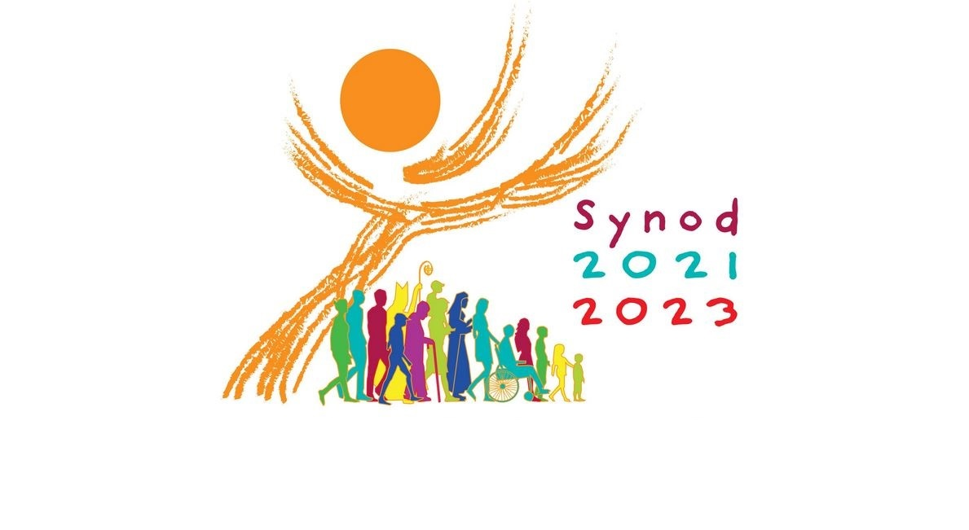

Celebrans:

W imię Ojca, i Syna, i Ducha Świętego

Zebrani:

Amen.

Modlitwa za Synod: Adsumus Sancte Spiritus

Stajemy przed Tobą, Duchu Święty, zgromadzeni w Imię Twoje.

Z Tobą jedynie, który nas prowadzisz; zamieszkaj w naszych sercach, naucz nas drogi, którą mamy iść
i jak mamy nią podążać.

Jesteśmy słabi i grzeszni;
nie dozwól, abyśmy wprowadzali nieład.
Nie pozwól, by niewiedza sprowadziła nas na niewłaściwą drogę albo stronniczość wpływała na nasze działania.

Niech w Tobie odnajdziemy naszą jedność, abyśmy mogli razem podążać do życia wiecznego i abyśmy nie zbaczali z drogi prawdy
i tego, co jest słuszne.

O to wszystko prosimy Ciebie, który działasz w każdym miejscu i czasie,
w komunii Ojca i Syna, na wieki wieków.

Amen.
Wprowadzenie:

To spotkanie wprowadza nas na wspólną drogę Synodalną. Wraz z całym Kościołem pragniemy rozważyć główny temat Synodu, który brzmi: „Ku Kościołowi synodalnemu: komunia, uczestnictwo i misja”. Trzy wymiary tego tematu to komunia, uczestnictwo i misja. Te trzy wymiary są głęboko ze sobą powiązane. Są one istotnymi filarami Kościoła synodalnego. Nie ma między nimi hierarchii. Raczej, każdy z nich wzbogaca i ukierunkowuje dwa pozostałe. Istnieje między nimi dynamiczna relacja, która musi być wyrażana z uwzględnieniem wszystkich trzech wymiarów.

Rachunek sumienia:

Pragniemy wsłuchiwać się w słowo Boże, które ma poruszać nasz rozum i sumienie. Otwierając się na działanie Ducha Świętego zróbmy teraz rachunek sumienia. Stojąc przed Bogiem odpowiedzmy sobie w duszy na nasuwające się pytania:
- w jakim stopniu budujemy dom naszego życia osobistego, rodzinnego
i wspólnotowego na tej Skale, którą jest Ewangelia Syna Bożego?
- na ile w naszym osobistym i wspólnotowym życiu dajemy posłuch synom Złego, szerzącym chwasty kłamstwa i niesprawiedliwości?
- jak ochoczo bierzemy na co dzień nasz krzyż i naśladujemy Chrystusa, żyjąc według Jego Ewangelii i nie bacząc na prześladowania ze strony nieprzyjaciół?
- jak umacniam swoją wiarę i miłość do Chrystusa, który również dzisiaj jest wyszydzany, biczowany kłamstwami i krzyżowany nienawiścią?
- z jakim świadectwem wiary, miłości, poświęcenia i zaangażowania dla Chrystusa żyjącego w moich braciach i siostrach przychodzę na to spotkanie?

Odczytanie fragmentu Ewangelii (Łk 12,54-59)

Czytanie z Ewangelii według św. Łukasza:
Jezus mówił do tłumów: „Gdy ujrzycie chmurę podnoszącą się na zachodzie, zaraz mówicie: «Deszcz idzie». I tak bywa. A gdy wiatr wieje z południa, powiadacie: «Będzie upał». I bywa. Obłudnicy, umiecie rozpoznawać wygląd ziemi i nieba, a jakże obecnego czasu nie rozpoznajecie? I dlaczego sami z siebie nie rozróżniacie tego, co jest słuszne?
Gdy idziesz do urzędu ze swym przeciwnikiem, staraj się w drodze dojść z nim do zgody, by cię nie pociągnął do sędziego; a sędzia przekazałby cię dozorcy, dozorca zaś wtrąciłby cię do więzienia.
Powiadam ci, nie wyjdziesz stamtąd, póki nie oddasz ostatniego pieniążka”.
Oto Słowo Pańskie
Medytacja:

Jezus zwraca się do tłumów, aby przypomnieć, że potrafią przewidywać pogodę. Patrzą w niebo i widzą „chmurę podnoszącą się na zachodzie” – a więc będzie deszcz. Z drugiej strony południowy wiatr zapewnia ich, że trzeba przygotować się na upały i suszę. Ludzie musieli posiadać mądrość, aby rozpoznawać coś takiego, ale jakiejś wiedzy nie mieli.
Oni zapomnieli, że wiara jest pierwszą i zasadniczą rzeczywistością, którą muszą ocalić. Kto nie wierzy w Boga, nie może Go kochać i nie dotrzyma przykazań. Niektórzy ludzie nie są całkowicie niewiernymi, już wierzą w Boga i w Jezusa Chrystusa, ale nie wierzą we wszystko, w co powinni wierzyć. Oczywiście, wielu nie potrafi przyjąć, że tak naprawdę są niewierzący lub trwają w błędzie. Niewiele usłyszeli i nic nie doświadczyli, czym jest prawdziwa wiara. Postawa braku otwarcia na nią to poważny grzech. Niektórzy spośród faryzeuszów żyli tylko dla tego świata, w pogoni za honorem, bogactwem, przyjemnością. Pobożność była jedynie przykrywką ich zdeprawowanego serca, by oszukiwać i wykorzystywać innych. Gdzieś zaprzepaścili to, że ich życie ma być służbą Bogu, a nie idolowi. Nie chcieli uwierzyć, że Jezus jest Synem Boga. Ale Bóg dał świadectwo poprzez wiele cudów, a sam Jezus mówił o tym wystarczająco wyraźnie. Ale ten, kto otrzymuje wiarę tylko ludzkim wysiłkiem, nie z objawienia, musi pozostać w ciemności, tak jak faryzeusze.
Zrozumienie znaków czasu nie jest dziełem dyskursu naukowego elity kulturalnej. Jezus nie mówi: „Patrzcie, jak to wygląda na uniwersytecie, co robią lekarze i wszyscy ci, którzy wyglądają jak intelektualiści”. Jezus mówił do ludzi w całej ich prostocie, do zwykłych rolników, którzy umieli odróżnić pszenicę od chwastów.
Zmieniają się czasy i my chrześcijanie musimy się ciągle zmieniać, tak aby trwać mocno w wierze i prawdzie Ewangelii, ale nie możemy spocząć na laurach, musimy być ciągle w ruchu zgodnie ze znakami czasu. Zostaliśmy wyzwoleni z niewoli zła i grzechu. Jesteśmy wolni dzięki darowi wolności, który dał nam Jezus Chrystus. Ale naszym zadaniem jest zwrócenie uwagi na to, co się w nas dzieje, aby odróżnić nasze uczucia, nasze myśli. I co dzieje się na zewnątrz i rozróżnianie znaków czasu. W ciszy, w refleksji i modlitwie.
Konieczne jest abyśmy w tej aktywności nie stali się podobni do faryzeuszów i gdzieś nie pobłądzili w sprawach duchowych. Chociaż zwykle byli to ludzie inteligentni, nie zdawali sobie sprawy z tego, że już rozpoczął się znaczący „czas” ludzkiej historii. Syn Boży przyszedł na ziemię i jest teraz wśród nich. Niebo nigdy nie było bliżej. Ale nie rozpoznali czasu nawiedzenia. Mieli intelektualną zdolność rozpoznania Go, ale nie chcieli tego uczynić, więc w jakiś sposób zdradzili swoje ideały.
Gdyby naprawdę zrozumieli znaczenie czasu, w którym żyli, pośpieszyliby pojednać się ze swoim „przeciwnikiem”. W tym czasie Bóg chodził wśród nich, zapraszając ich i dając im szansę na zbawienie. Powinni pokutować i wierzyć w Niego. Gdyby odmówili, musieliby stanąć przed Bogiem jako ich Sędzią. Dowody z pewnością doprowadziłyby do werdyktu. Bóg stworzył nas wolnymi i aby z tej wolności w pełni korzystać musimy otworzyć się na działanie Ducha Świętego, aby zrozumieć Boże działanie w nas.

Dyskusja:

- Dialog wymaga wytrwałości i cierpliwości, umożliwia wzajemne zrozumienie.
  - Zastanówmy się, jakie mamy doświadczenia dialogu i wspólnego zaangażowania z wyznawcami innych religii?
  - Jakie mamy doświadczenia dialogu i wspólnego zaangażowania z osobami, które nie utożsamiają się z żadną wspólnotą religijną?
  - Jak odnosimy się do osób, które decydują się na apostazję, jak ze sobą rozmawiamy?
  - Jakie mamy doświadczenie kontaktów i rozmów z osobami areligijnymi?
  - Jak próbujemy się zrozumieć?
  - Co możemy robić razem?

Zebranie Wniosków:

Podsumowanie spotkania:
Wiara w Boga to nie kwestia tego, co się je i pije, ale otwarcia swego serca na Boga, Który przychodzi w lekkim powiewie, aby wzmacniać mocą swojej Miłości i Ewangelii. Czasem jednak idąc za Jezusem przyzwyczajamy się do wielu znaków, które powinny przybliżać Go nam i potrafimy je przeoczyć. Dziękujmy dziś za Bożą wytrwałość.

Modlitwa końcowa:
Przyjdź, Duchu Święty. Ty, który wzbudzasz nowe języki i wkładasz w nasze usta Słowa Życia, zachowaj nas, abyśmy nie stawali się Kościołem-muzeum, pięknym, lecz niemym, z tak wielką przeszłością i tak małą przyszłością. Przyjdź między nas, abyśmy w doświadczeniu synodalnym nie dali się ogarnąć rozczarowaniu, nie osłabili proroctwa, nie sprowadzili wszystkiego do jałowych dyskusji. Przyjdź, Święty Duchu miłości, otwórz nasze serca na słuchanie. Przyjdź, Duchu Świętości, odnów święty wierny lud Boży. Przyjdź, Duchu Stworzycielu i odnów oblicze ziemi. Amen.

